ACTES DE BAPTEME DE

GARNIER LOUIS
14/04/1689 00:00

BFrere896
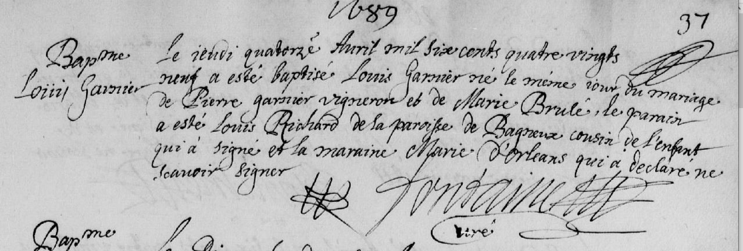

Transcription

le jeudi quatorze Avril mil six cent quatre vindts neuf a ésté baptisé Louis GARNIER né le même jour du mariage de Pierre GARNIER vigneron et de Marie BRULE le parrein a esté Louis RICHARD de la paroisse de Bagneux sousin de l'enfant qui a signé et la maraine Marie D'Orleans qui a déclaré ne savoir signer.

